DIRECCION DE GESTION Y COOPERACION DISTRITO APOPA
MEMORIA DE LABORES AÑO 2024

INDICE

PORTADA ---------------------------------------------------------------------------Pág. 1

INDICE -------------------------------------------------------------------------------Pág. 2

INTRODUCCION--------------------------------------------------------------------Pag.3

DESCRIPCION DE PUESTOS DE TRABAJO-------------------------------Pag.4

GESTIONES REALIZADAS-------------------------------------------------- Pag.5-10

OTRAS ACTIVIDADES REUNIONES DE TRABAJO Y ACTIVIDADES ADMINISTRATIVAS-----------------------------------------------------------Pág. 10-11

MEMORIA FOTOGRAFICA (GESTIONES 2024) --------------------- Pag.11-15

LOGROS Y RESULTADOS-------------------------------------------------------Pag.16

PROPUESTAS DE MEJORAS---------------------------------------------------Pág.17
CONCLUSIONES--------------------------------------------------------------------Pag.18

INTRODUCCION

En el presente Informe se describen las actividades de trabajo realizadas, durante el año 2024, por la Dirección de Gestión y Cooperación del distrito de Apopa.
Cabe mencionar que todas actividades están vinculadas con las líneas estratégicas de trabajo y metas propuestas por esta Dirección, en el Plan Operativo Anual (POA) de Gestión y Cooperación.
Se han hecho diferentes gestiones de trabajo durante todo el año 2024, las cuales se realizaron con Empresas privadas, Fundaciones, Organismos de cooperación internacional, Instituciones públicas entre otras.
Como resultado de estas gestiones, se logró conseguir la donación de diferentes insumos, para el fortalecimiento de los programas y proyectos de la Municipalidad.
Se ha trabajado también en buscar nuevos acercamientos con nuevos organismos de Cooperación Internacional, con el objetivo de conseguir una mayor cooperación, técnica, financiera y en especies para la realización de nuevos proyectos y programas sociales en el Municipio de San Salvador Oeste.

A continuación, se presentan las actividades realizadas.

DESCRIPCION DEL PUESTO DE TRABAJO

DIRECTOR DE GESTION Y COOPERACION
Gestionar recursos financieros y técnicos ante organismos de cooperación, para impulsar los programas institucionales de disminución de la pobreza y promoción del desarrollo local.

JEFE DE GESTION Y COOPERACION
Mantener una estrecha relación con diferentes instituciones y organismos internacionales de cooperación y otras entidades, para obtener apoyo y recursos para el desarrollo Municipal.

PROYECTOS ESTRATEGICOS

GESTIONES REALIZADAS AÑO 2024

N° | NOMBRE DE EMPRESA U ORGANIZACIÓN | APOYO SOLICITADO | FECHA DE SOLICITUD
1 | Agencia española de cooperación (AECID) | Acercamiento para conocer los programas y proyectos que desarrollan en el país y ser parte de estos. | 9-1-2024  28-2-2024  21-3-2024
2 | Fosalud | Mobiliario e insumos médicos para Clínica Municipal | 6-2-2024
3 | Ministerio de Salud | Mobiliario e insumos médicos para Clínica Municipal | 6-2-2024
4 | Empresa Urbanica | Donación de mobiliario para clínica municipal. | 7-2-2024
5 | Banco de Alimentos de El Salvador. | Donación de Alimentos para los niños y niñas de los CDI | 7-2-2024
6 | PROVIDA | Donación de insumos médicos y mobiliario y equipo médico especializado. | 9-2-2024
7 | Agencia de Cooperación Internacional del Japón (JICA) | Acercamiento para conocer los programas y proyectos que desarrollan en el país y ser parte de estos. | 4-3-2024
8 | Embajada de Alemania | Acercamiento para conocer los programas y proyectos que desarrollan en el país y ser parte de estos. | 26-2-2024
9 | UNICEF EL SALVADOR | Donación de alimentos para niños y niñas de CDI Municipales. | 16/2/2024
10 | Ministerio de Relaciones Exteriores | Apoyo para fortalecer programas sociales de la Municipalidad | 6/3/2024
11 | Urbanica Desarrollos Inmobiliarios | Aire acondicionado de 24,000BTU (2) | 11-4-2024
12 | CASW S.A DE C.V. | Aire acondicionado de 24,000BTU (2) | 16-4-2024
13 | Agua Las Perlitas | 150 fardos de Agua en Bolsas | 4-6-2024
14 | Inversiones Vida S.A. DE C.V. | 150 fardos de agua en bolsas.  5 fardos de agua en botellas de 500 ml. | 4-6-2024
15 | CASW S.A DE C.V. | 250 almuerzos, celebración día del maestro. | 12-6-2024
16 | Grupo El Ángel. | 250 almuerzos, celebración día del maestro. | 12-6-2024
17 | Grupo Solid | 30 cubetas de pintura, color blanco / 2327-5600 | 12-6-2024
18 | Insinca S.A. | Solicitud de permiso para pintar todo el muro perimetral que colinda con la carretera Troncal del Norte. | 12-6-2024
19 | Pastelería Lilian | 6 pasteles grandes | 19-6-2024
20 | Grupo Roble | 80 paquetes de alimentos básicos y 50 fardos de agua en bolsas | 19-6-2024
21 | Grupo El Ángel | 80 paquetes de alimentos básicos y 50 fardos de agua en bolsas | 20-6-2024
22 | La Constancia | 15 barriles de Metal. | 10-7-2024
23 | Empresa Duisa | 15 barriles de Metal. | 10-7-2024
24 | Grupo Roble | 50 regalos, celebración día del maestro | 12-7-2024
25 | Grupo Roble | 300 refrigerios | 12-7-2024
26 | Corinca S.A. DE C.V. | 3 rollos de Plástico Negro doble ancho. | 21-6-2024  15-7-2024
27 | Asociación Gente Ayudando Gente | 40 sillas de ruedas y 50 bastones | 24-7-2024
28 | Grupo El Ángel | 100 jugos y 100 galletas | 14-8-2024
29 | Sigma Alimentos S.A DE C.V. | Materiales de construcción | 19-8-2024
30 | Grupo Roble | Materiales de construcción | 19-8-2024
31 | Indufoam | 10 camas | 21-8-2024
32 | Industrias CAPRI | 10 camas | 22-8-2024
33 | CORINCA | Material (escoria) | 23-8-2024
34 | ASTER POWER | 500 uniformes deportivos | 27-8-2024
35 | Progreso e Inversiones S.A DE C.V. | 30 balones de futbol # 5 | 27-8-2024
36 | Agrisal | Uniformes deportivos | 29-8-2024
37 | Embajada de China | 2 ambulancias equipadas | 6-9-2024
38 | Laboratorios Ancalmo | 1,000 sueros Spickpack | 20-9-2024
39 | Grupo El Ángel | 8 arrobas de dulces | 23-9-2024
40 | Grupo Saltex | Bloques | 24-9-2024
41 | Juguesal S.A DE C.V. | 1,000 juguetes | 26-9-2024
42 | Bimbo El Salvador | 2,000 galletas | 26-9-2024
43 | ACACYPAC DE R.L. | 30 piñatas | 27-9-2024
44 | Productos Alimenticios Diana | Piñatas, Juguetes, dulces, jugos, Boquitas y Pasteles. | 10-10-2024
45 | ACACYPAC DE R.L. | Piñatas, Juguetes, dulces, jugos, Boquitas y Pasteles. | 10-10-2024
46 | Plaza Mundo Apopa | Préstamo de Anfiteatro | 11-10-2024
47 | Plaza Mundo Apopa | Invitación para adquirir espacio de publicidad en revista festejos patronales | 11-10-2024
48 | Grupo El Ángel | Invitación para adquirir espacio de publicidad en revista festejos patronales | 11-10-2024
49 | Callejas S.A. DE C.V. | Invitación para adquirir espacio de publicidad en revista festejos patronales | 11-10-2024
50 | LE CAFE | Invitación para adquirir espacio de publicidad en revista festejos patronales | 11-10-2024
51 | ACACYPAC DE R.L. | Invitación para adquirir espacio de publicidad en revista festejos patronales | 11-10-2024
52 | Grupo Roble | Invitación para adquirir espacio de publicidad en revista festejos patronales | 14-10-2024
53 | Distribuidora Morazán | Invitación para adquirir espacio de publicidad en revista festejos patronales | 16-10-2024
54 | La Constancia LTDA DE C.V. | Fardos de Agua y Pawerade | 18-10-2024
55 | GO PET EL SALVADOR | Sacos Alimentos para perros | 21-10-2024
56 | CHILAX EL SALVADOR | Sacos Alimentos para perros | 21-10-2024
57 | COAGRO S.A DE C.V. | Sacos Alimentos para perros | 21-10-2024
58 | PET FOOD EL SALVADOR | Sacos Alimentos para perros | 21-10-2024
59 | Concentrados Alianza | Sacos Alimentos para perros | 21-10-2024
60 | Grupo Solid | Invitación para adquirir espacio de publicidad en revista festejos patronales | 22-10-2024
61 | AQUAPURA S.A. DE C.V. | 60 fardos de Agua | 29-10-2024
62 | Urbanica Desarrollos Inmobiliarios | Nota de Conocimiento | 30-10-2024
63 | GATORADE EL SALVADOR | 500 GATORADE | 31-10-2024
64 | Panadería San Judas Apopa | 2 pasteles grandes | 01-11-2024
65 | Grupo Pelsa | 6 postes Metálicos de 6 pies | 04-11-2024
66 | Productos Atlas S.A. DE C.V. | 6 postes Metálicos de 6 pies | 04-11-2024
67 | Solito Solar | 6 lámparas solares fotovoltaicas tipo Led | 04-11-2024
68 | EPC REGIONAL S.A. DE C.V. | 6 lámparas solares fotovoltaicas tipo Led | 04-11-2024
69 | Sigma Alimentos S.A. DE C.V. | 100 canastas navideñas | 07-11-2024
70 | Grupo Roble | 100 canastas navideñas | 07-11-2024
71 | Walmart El Salvador | 100 canastas navideñas | 07-11-2024
72 | Power Drill S.A. DE C.V. | 60 fardos de agua | 07-11-2024
73 | DISZASA S.A. DE C.V. | 100 canastas navideñas | 07-11-2024
74 | AES EL SALVADOR | 1000 juguetes | 08-11-2024
75 | TRADE MARKETING | 300 jugos néctar, 200 aloe vera y 200 fruit cocktail | 08-11-2024
76 | Disna | 80 canastas | 08-11-2024
77 | Global Alimentos | 100 canastas | 08-11-2024
78 | Restaurante la Ceiba | 500 juguetes | 12-11-2024
79 | Banco Promerica | 500 juguetes | 12-11-2024
80 | Randall Elizondo | 75 canastas navideñas | 12-11-2024
81 | Crystal Foods sv. | 300 bebidas carbonatadas | 12-11-2024
82 | Comunicaciones y Relacionamiento DEL SUR | 500 juguetes | 13-11-2024
83 | Insinca S.A. | 500 juguetes | 13-11-2024
84 | Constructora Disa | 200 bolsas de cemento | 14-11-2024
85 | Solpaq S.A. DE C.V. | 500 juguetes | 14-11-2025
86 | Industrias Plasticas S.A. DE C.V. | 100 rollos de plástico negro ancho 72 plg | 18-11-2024
87 | Plásticos diversos S.A. DE C.V. | 100 rollos de plástico negro ancho 72 plg | 18-11-2024
88 | Tacoplast S.A. DE C.V. | 100 rollos de plástico negro ancho 72 plg | 18-11-2024
89 | Salazar Romero | 100 canastas navideñas, 1000 juguetes y 500 refrigerios | 20-11-2024
90 | Walmart El Salvador | Productos alimenticios de primera necesidad por un monto de $ 1,500 | 21-11-2024
91 | Sunpeed El Salvador | 800 juguetes | 02-12-2024
92 | Trans- Auto S.A. DE C.V. | 150 canastas navideñas | 02-12-2024
93 | Embutidos la Española | 30 canastas gourmet | 02-12-2024
94 | Sigma Alimentos S.A. DE C.V. | Decoración navideña en el parque central Apopa | 02-12-2024
95 | Constructora Disa | 2 volquetadas de grava | 16/12/2024

OTRAS ACTIVIDADES REALIZADAS (REUNIONES DE TRABAJO Y ACTIVIDADES ADMINISTRATIVAS)

- Gestiones administrativas para la emisión de Comprobantes de Donación a nombre de Empresas privadas que han realizado donaciones a la Municipalidad.

- Acercamientos a través de llamadas telefónicas con representaciones diplomáticas establecidas en el país, en busca de mayor cooperación para los programas sociales que desarrolla la Municipalidad.

- Reuniones de trabajo con representantes de empresas privadas establecidas en el municipio, con el objetivo de conocer las necesidades que estas tienen y poder trabajar convenios de cooperación mutua.

- Recepción y registro de diferentes donaciones.

- Reuniones de trabajo con jefaturas de otras unidades de la municipalidad (Cdis, Marketing y Comunicaciones, Clínica Municipal) para conocer sus necesidades, definir líneas de trabajo y crear un plan de gestiones.

- Preparación expedientes para proceso de transición de Gobierno Municipal. (Digitalización, escaneo, foliación)

- Elaboración de cuadro de control y registro de donaciones.

- Revisión y modificación de Manual Institucional de Recepción de Donaciones (creación de nuevo manual).

- Monitoreo de todas las gestiones realizadas (llamadas telefónicas y correos electrónicos).

MEMORIA FOTOGRAFICA (DONACIONES 2024)

- Donación de Agua, Gestión Realizada con “EMPRESA ELECTROPURA S.A DE C.V”

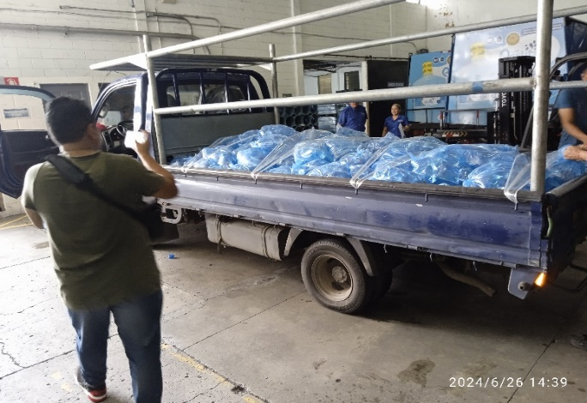
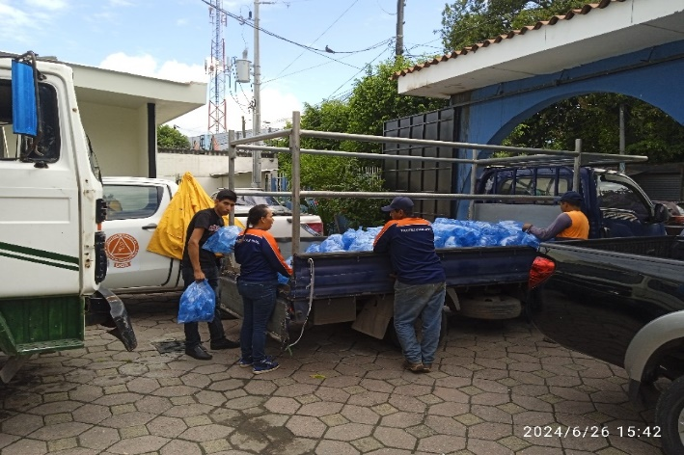

- Donación de Galletas y golosinas, gestionada con Empresa BIMBO EL SALVADOR. Dicha donación fue entregada a los Centros de Desarrollo Infantil del distrito Apopa.

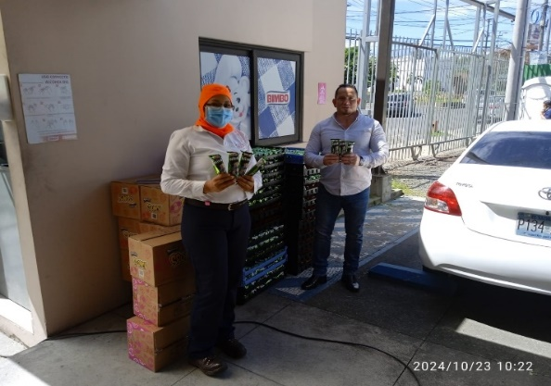
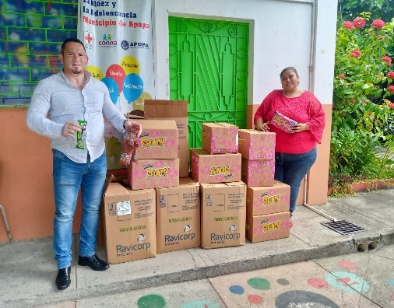
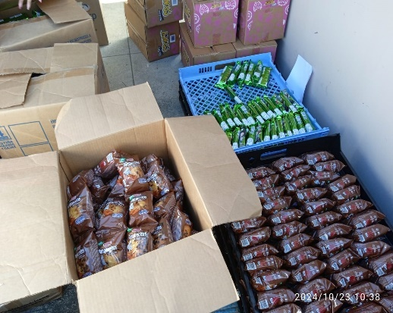

- Donación de Trofeos y Balones de Futbol, gestión realizada con empresa THERNOVA S.A DE C.V. Dicha donación fue entregada al IMDA-APOPA
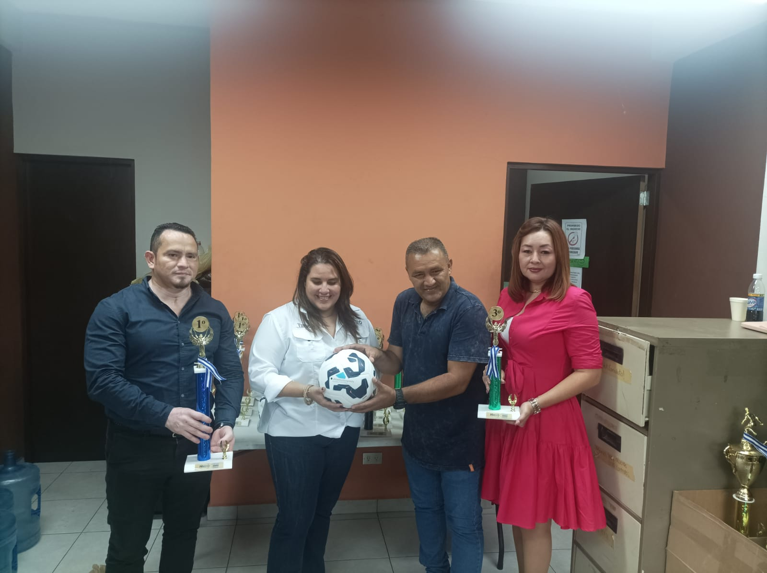

- Donación Alimentos para perros, gestionada con la Empresa MAXI CHUCO.
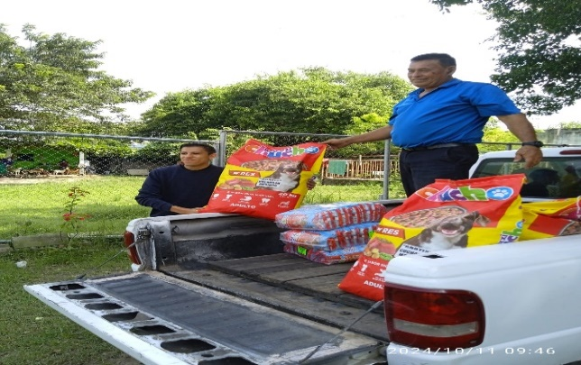
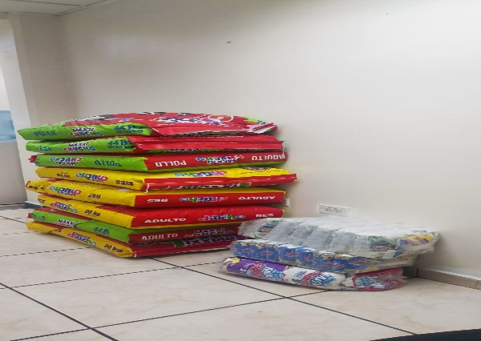

- Donación de láminas Zinc calum, Gestión realizada con empresa SIGMA ALIMENTOS.
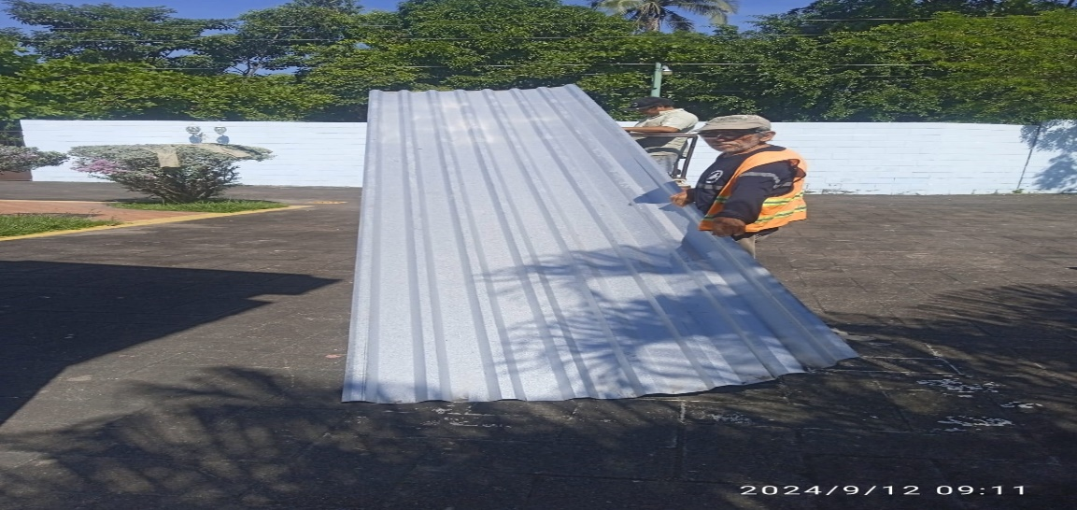

- Donación de piñatas y dulces, gestionada con la cooperativa ACACYPAC DE R.L.
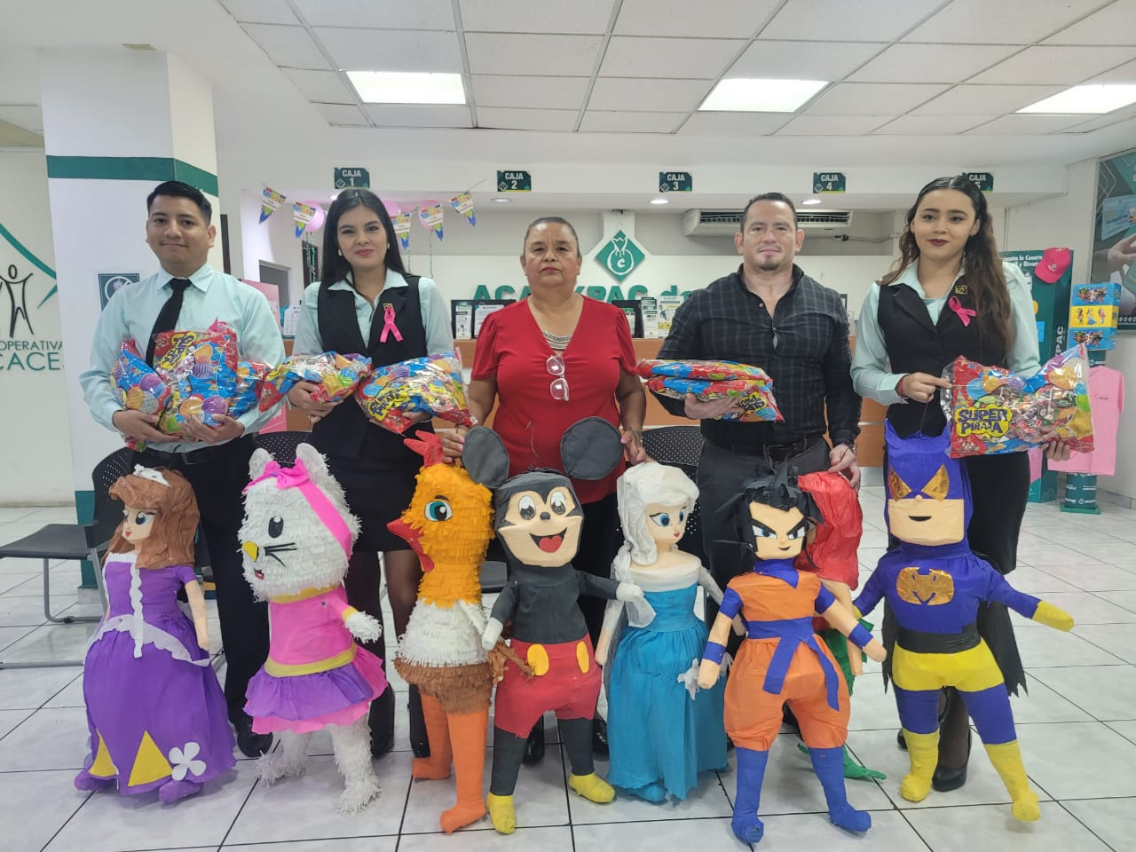

- Donación de alimentos de primera necesidad, gestión realizada con la organización Banco de Alimentos de El Salvador (BAES)
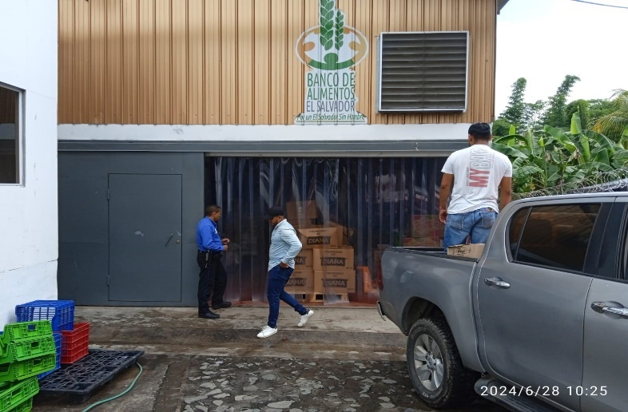
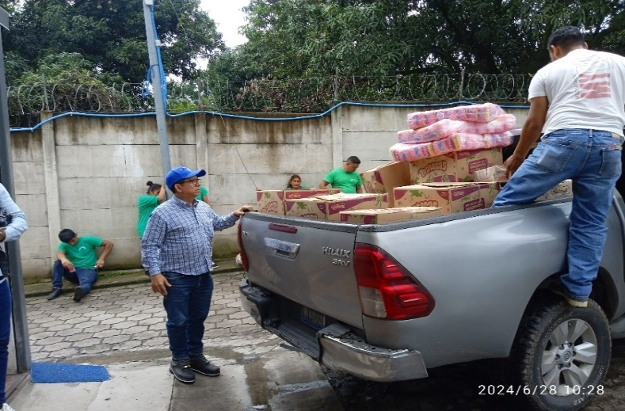

- Donación de canastas navideñas, gestión realizada con empresa Grupo Roble.
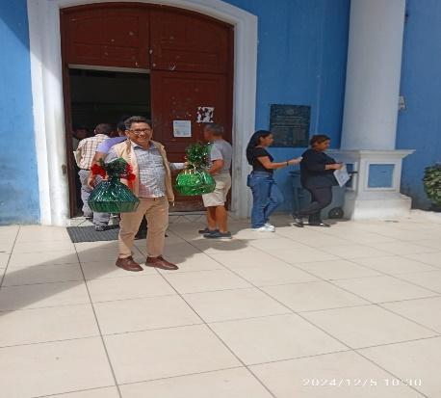
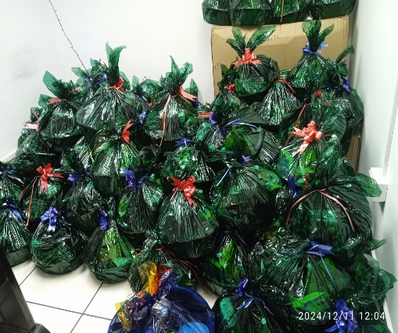
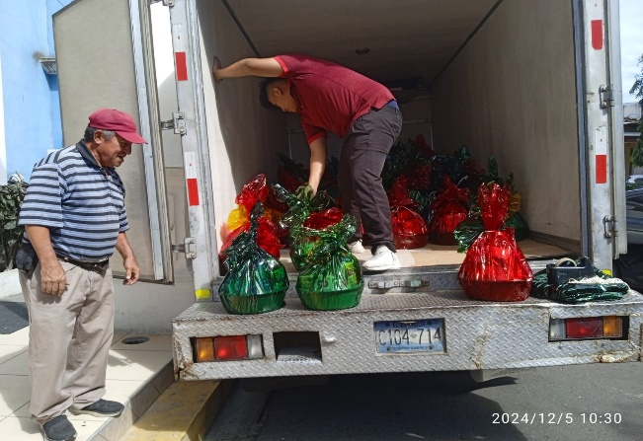

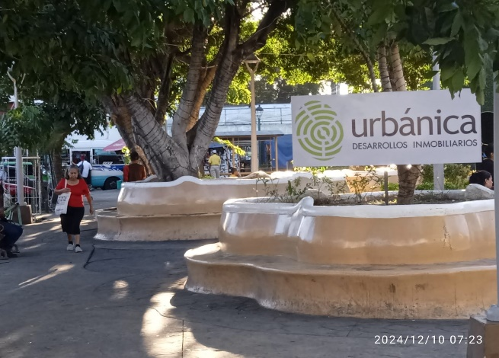
- Decoración Navideña, Gestión realizada con la empresa URBANICA DESARROLLOS INMIBOLIARIOS.
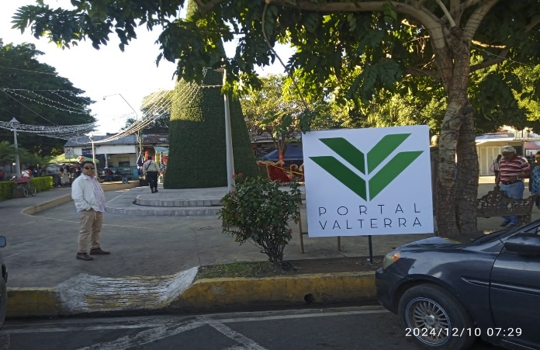

- Donación de productos Yumies, gestionada con empresa DISNAT EL SALVADOR S.A DE C.V.
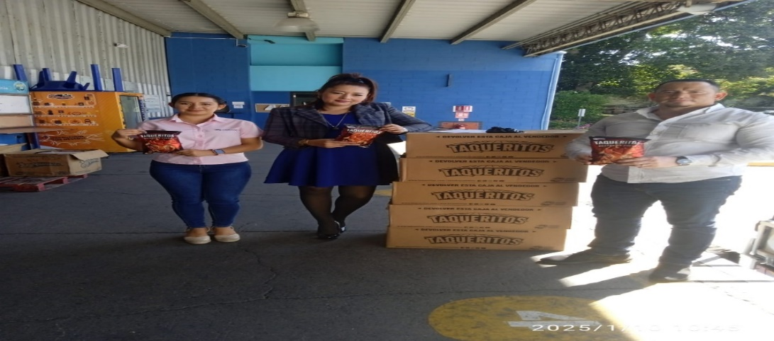

- Donación de Grava, gestionada con empresa CONSTRUCTORA DISA S.A. DE C.V.
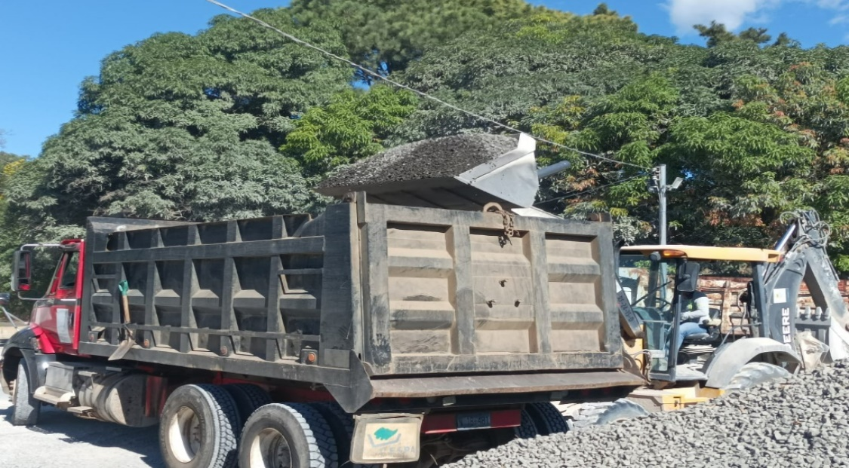

- Donación de Bolsas de Cemento, gestionas con las empresas WANPENG EL SALVADOR, FREYSSINET S.A DE C.V.

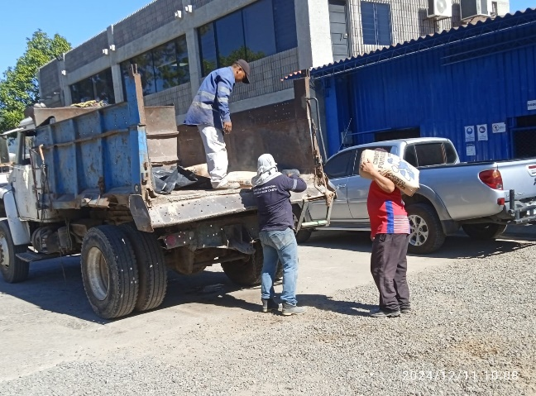
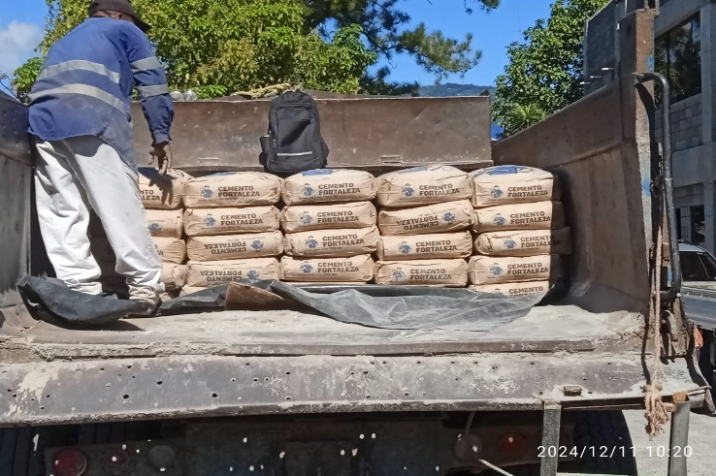

LOGROS Y RESULTADOS.

Con la ejecución de las actividades realizadas, las cuales se detallan en este documento; Se ha logrado en primer lugar generar canales de comunicación y acercamiento con diferentes Empresas Privadas y Organizaciones no Gubernamentales, así como también con Organismos de Cooperación Internacional.
Se ha logrado obtener apoyo, mediante diferentes tipos donaciones, las cuales han servido para apoyar a comunidades de escasos recursos sobre todo las que trabajan con programas sociales permanentes de atención a la ciudadanía.
También se ha logrado crear una base de datos, con todos los contactos de Empresas Privadas, Instituciones Públicas, Organismos Internacionales de Cooperación y representaciones diplomáticas acreditadas en el país.
Esto con el objetivo de generar un listado de cooperantes estratégicos que aporten a los programas y proyectos que ejecuta la Municipalidad.
Se ha logrado crear métodos de trabajo, los cuales han permito realizar una labor práctica y con mayor efectividad en las gestiones interinstitucionales.

PROPUESTAS DE MEJORAS

Ampliar las gestiones con nuevas Empresas Privadas, Instituciones Públicas, Nacionales, Internacionales, Ongs, Fundaciones, Consulados, Embajadas es una de las propuestas de mejora, ya que esto permitirá ampliar la cooperación en diversas áreas, con todas las instituciones antes mencionadas y tener así un mayor alcance y efectividad en futuras gestiones.
En este sentido se propone revisar, mejorar y agilizar procesos administrativos para la aprobación y emisión de Comprobantes de Donación, los cuales se emiten a nombre de Empresas, Instituciones Gubernamentales, Fundaciones u otro tipo de Institución Cooperante que nos apoyen. En este sentido es necesario proporcionarles dicho documento en el tiempo estipulado por los cooperantes.
Se han dado casos en los cuales no se ha entregado a tiempo los Comprobantes de Donación y esto ha generado malestar y negatividad en las Empresas o Instituciones Cooperantes para apoyar en futuras donaciones.
Es importante mantener una buena relación con nuestros cooperantes, la cual está basada en respeto mutuo, cordialidad, seriedad, puntualidad entre otros aspectos más.
Se propone crear un fondo especial para gastos de movilización o asignar un vehículo a la Dirección de Gestión y Cooperación para la realización de trabajo de campo, ya que, por las funciones de dicha Unidad, es necesario movilizarse a diferentes lugares como lo son: Embajadas, Consulados, Empresas privadas, Instituciones públicas y organismos de cooperación internacional, Ongs, Fundaciones entre otros.

CONCLUCIONES

Es necesario crear nuevos mecanismos de acercamiento y entendimiento con todos los sectores productivos que hacen vida en nuestro Municipio y fuera de este, ya que solo así es posible crear alianzas y convenios en materia de cooperación y apoyo mutuo.
En la actualidad hemos logrado obtener bastante apoyo, sobre todo de parte de la empresa privada, quienes son un actor económico muy importante para el desarrollo económico de todos los ciudadanos(as) de San Salvador Oeste.
El trabajo de Gestión y Cooperación en la búsqueda de recursos económicos que permitan financiar la ejecución de grandes proyectos para nuestro Municipio; será posible en la medida que se proporcione todo el apoyo necesario de parte de las autoridades Municipales a la Dirección de Gestión y Cooperación.
La gestión de grandes proyectos que generen desarrollo Económico y Social para nuestro Municipio. Es el siguiente objetivo, en el cual se está trabajando.

